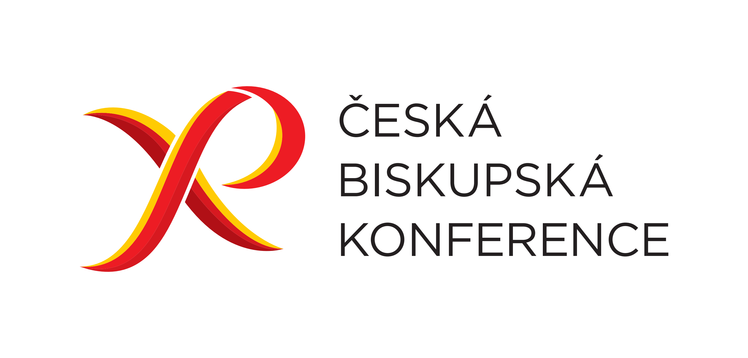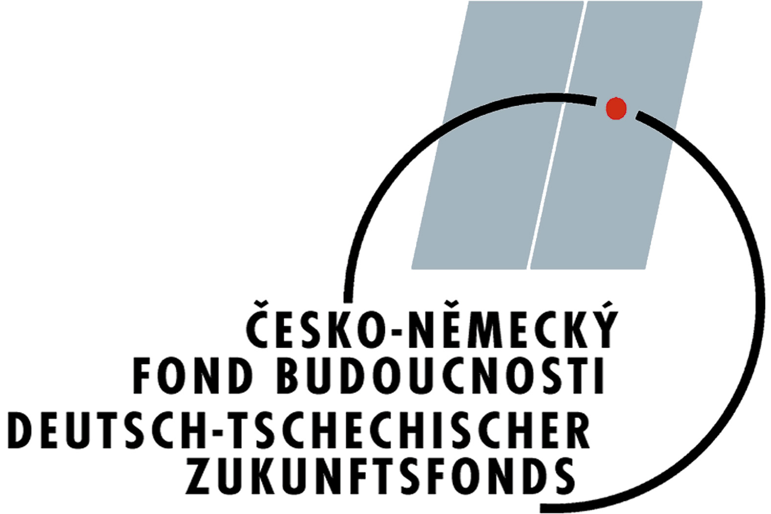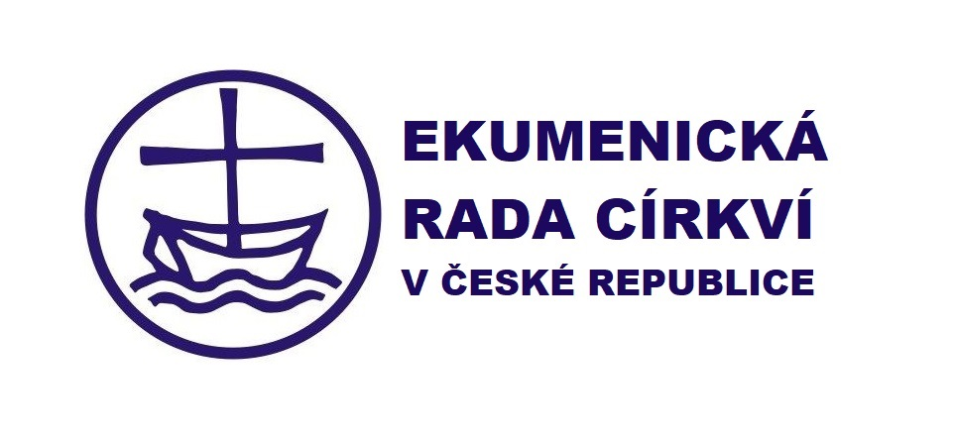

30. 4. 2021

Tisková zpráva

Česko-německá bohoslužba u příležitosti ekumenického Kirchentagu bude online

Čeští a němečtí křesťané se v sobotu 15. května od 19.00 hodin sejdou ke společné online bohoslužbě. Tato akce se koná v rámci 3. ekumenického Kirchentagu s tématem z Markova evangelia „Jděte se podívat“.
Ekumenický Kirchentag je jedno z největších setkání katolíků a evangelíků v Německu a navazuje na tradici evangelického „Kirchentagu“ a katolického „Katholikentagu“, které se střídavě konají již po desetiletí každý rok. První ekumenický Kirchentag se uskutečnil v roce 2003 v Berlíně, druhý pak v roce 2010 v Mnichově.
V letošním roce se kvůli pandemickým opatřením jeho program musel z velké části přesunout online pod heslem „decentralizovaně a digitálně“. Ekumenická rada církví (ERC) a Česká biskupská konference (ČBK) se proto rozhodly uspořádat s podporou Česko-německého fondu budoucnosti alespoň virtuální setkání mezi českými a německými křesťany.
Pomocí videokonference se propojí evangelický kostel v Kelsterbachu u Frankfurtu nad Mohanem, kde se měl Kirchentag konat, a římskokatolický kostel sv. Jiljí v Nymburce. Zástupci různých křesťanských církví na české i německé straně se spojí v ekumenické bohoslužbě, která bude živě vysílána online.
Účastníky bohoslužby osloví i významné osobnosti českého a německého duchovního života - Tomáš Holub, biskup plzeňský a delegát ČBK pro ekumenu, Daniel Ženatý, předseda ERC a synodní senior Českobratrské církve evangelické, dále pak pravoslavný arcikněz Radu Constantin Miron, předseda Sdružení křesťanských církví v Německu, a Detlev Knoche, zástupce pro ekumenu evangelické církve v Hessensku. Po bohoslužbě bude příležitost k neformálnímu společenskému setkání všech zúčastněných prostřednictvím online platformy.
Křesťané z obou zemí chtějí touto bohoslužbou vyslat jasný signál, že i navzdory těžkostem, které dnešní pandemická doba přináší, jim záleží na ekumenických vztazích a na česko-německém porozumění.
Odkaz na bohoslužbu a na společenské setkání najdete na adrese www.ekumenickarada.cz/kirchentag.

Více informací:
Petr Jan Vinš, Ekumenická rada církví v ČR
Mobil: 734 641 687
E-mail: erc@ekumenickarada.cz

